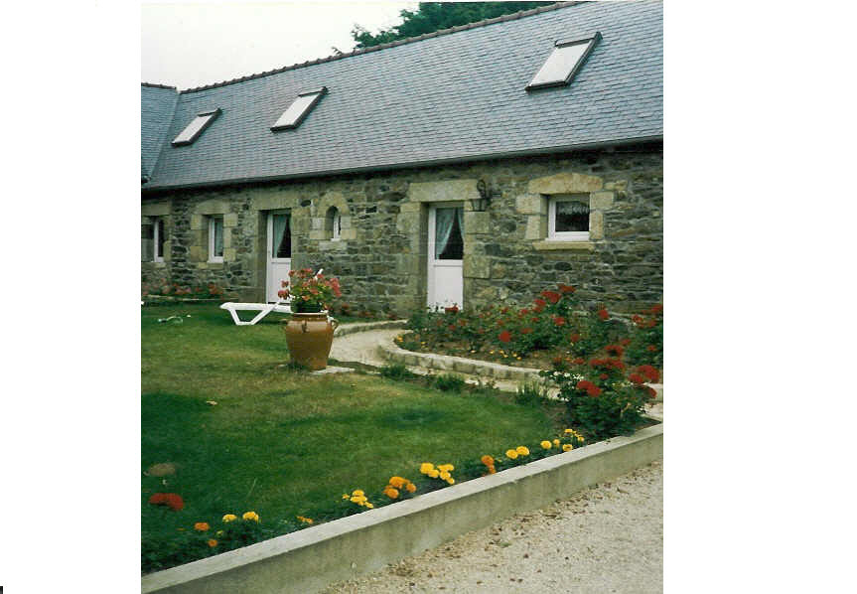
Contrat de location
Madame, Monsieur,
Suite à votre demande, j’ai le plaisir de vous adresser le contrat de location ci-dessous.
Si cette proposition retient votre attention, veuillez me renvoyer un exemplaire du contrat revêtu de votre accord et accompagné d’un chèque bancaire ou postal représentant le montant des arrhes. Nous avons l'agrément de l'ANCV : nous acceptons le règlement par chèques-vacances.
En espérant avoir le plaisir de vous accueillir très prochainement, je vous adresse mes sincères salutations.
Jean – Jacques Guillou.
Entre le propriétaire Et le locataire
◻M. GUILLOU Jean-Jacques  Adresse : 11,rue de Belfort  CP :70400 Ville : FRAHIER et CHATEBIER  03.84.26.46.69 08.71.50.90.00  Portable : 06.81.30.13.51  e-mail : jjacques.guillou@orange.fr | ◻M ...................................................................  Adresse : ...........................................................  CP : ................ Ville : .......................................  ........................... Portable : ........................  e-mail :..............................................................
Pour la location de capacité : 4 à 5 personnes  Adresse : KEROIGNANT  CP : 29430 Ville :PLOUNEVEZ-LOCHRIST | Nbre de chambres : 2 + mezzanine  Nbre de lits 2 pers. : 2  Nbre de lits 1 pers. : 1 + lit-bébé
Le propriétaire loue :
◻.......... Jours ◻ .......... Weekends ◻ ............. Semaines ◻ ........... Mois
du samedi .................... 200.. à 16 heures au samedi .................... 200.. à 10 heures.
Le montant de la location est fixé à ....................... € par : ◻Jour ◻Weekend ◻Semaine ◻Mois
Soit un montant total de ........................ € pour l'ensemble du séjour.
Le prix comprend toutes les charges :  non.
En plus de la location, sera facturé un forfait de .... € par semaine comprenant l'eau et l'électricité.
Chaque personne supplémentaire par rapport à la capacité classée de la location fera l'objet d'une majoration à hauteur de 120 € par semaine par rapport au tarif annoncé.
Un dépôt de garantie de 600 € vous sera demandé à votre arrivée en plus du solde.
Cette caution vous sera restituée à votre départ, déduction faite des éventuelles détériorations ou de coût de la remise en état des lieux.
Cette location prendra effet si je reçois à mon adresse par retour de courrier :
→un exemplaire du présent contrat daté et signé avec la mention « lu et approuvé »,
→les arrhes ............... € (25% de la location) à régler par chèque bancaire ou postal libellé à mon ordre ou par chèques-vacances (propriétaire agréé).
En l'absence de réponse de votre part, cette proposition sera annulée et je disposerai de la location à ma convenance.
Le présent contrat est édité en deux exemplaires. J'ai pris connaissance des conditions générales de location.
Fait le .............. 200... à ................................ Fait le .............. 200... à ..............................
Le Propriétaire, Le locataire,

Nota bene : le locataire est tenu d’assurer le local qui lui est loué. Il doit vérifier si son contrat d’habitation principale prévoit l’extension villégiature (location de vacances).

